На окружных соревнованиях по городошному спорту жители Черемушек заняли третье место
25.05.2021

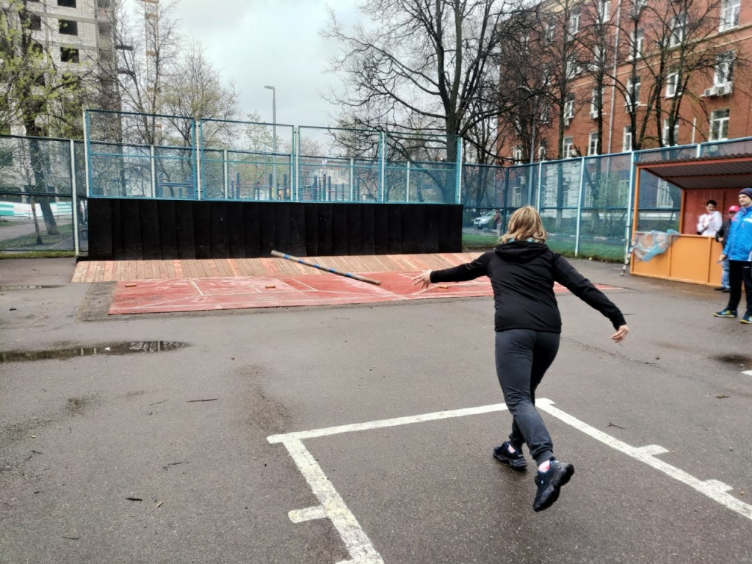
Итоги окружных соревнований по городошному спорту подвели на Юго-Западе Москвы. Мероприятие проходило на спортивной площадке, расположенной по адресу: улица Кржижановского, дом 24/35. В состязаниях приняли участие жители района Черемушки.
Команды состояли из трех человек, не зависимо от пола, от 18 лет и старше.
Участникам состязаний необходимо было выбить фигуры последовательно двумя битами с расстояния не ближе 6,5 метров.
Фигуры представляли собой: пушку, вилку, колодец, стрелку, артиллерию, серп, пулеметное гнездо, самолет, тир и письмо.
По итогам соревнований наши спортсмены заняли третье общекомандное место.
Победителям и призерам соревнований подарили памятные кубки, медали и дипломы соответствующих степеней.
ФОТО: управа района Черемушки

Адрес страницы: http://cheremush.mos.ru/presscenter/news/detail/9976472.html
Управа района Черемушки города Москвы

